6 aprilie 2021

RAPORT ZILNIC

Calificativ:  NEUTRU | Lipsa apei calde, pasată între autorităţi | Digi24-18:19  2min 28s
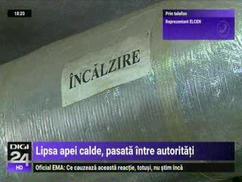 | Zeci de mii de bucureşteni din Sectorul 2 nu au apă caldă şi căldură de o săptămână, iar Elcen şi Termoenergetica îşi pasează responsabilitatea. Elcen, care administrează CET-ul unde s-a produs avaria, spune că Termoenergetica este de vină, iar Termoenergetica spune că vina este a Elcen deoarece nu şi-a reparat cum trebuie avariile la CET Sud şi nu livrează apa caldă cu presiune.

